Nome: Arthur Sena de Andrade Souza
RA: 11202231725

Neste projeto, desenvolvi um programa que simula a aplicação de um mercado online. Essa aplicação tem dois tipos de acesso, cliente e gerente.

Como cliente, o usuário é direcionado pra funcionalidade de compra, podendo ver os produtos disponíveis e seleciona-os para compra, após isso, o programa faz um “print()” mostrando o menu com opções de funcionalidades.

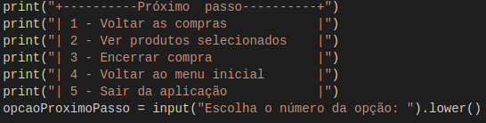

O usuário poderá digitar um número e acessar a funcionalidade escolhida.

*Esse menu contem um laço de repetição “while”, e só será interrompido quando uma das opções forem selecionadas.

- Na opção 1 (‘Voltar as compras’), o usuário retornara para a funcionalidade de adicionar um produto na lista de produtos selecionados (produtos selecionados para compra).

- Na opção 2 (‘Ver produtos selecionados’), o usuário sera direcionado para uma funcionalidade que listara (‘printar’) todos os produtos adicionados durante a execução da opção 1.

- Na opção 3 (‘Encerrar compra’), o programa vai mostrar (‘printar’) como uma espécie de nota fiscal, com todos os produtos selecionados durante a execução da opção 1.

- Na opção 4 (‘Voltar ao menu inicial’), o usuário será redirecionado para o inicio da aplicação, onde aparece o menu com opções sobre o tipo de acesso (cliente ou gerente).

Como gerente, o programa vai mostrar um menu com opções de relatórios que o gerente pode visualizar.
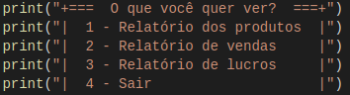

- Na opção 1 (‘Relatório dos produtos’), o gerente terá acesso a um relatório com informações sobre: média entre o preço dos produtos, preço do produto mais barato e mais caro, produto com maior e menor margem de lucro.

- Na opção 2 (‘Relatório de vendas’), o gerente terá acesso a um relatório com informações sobre: produto mais e menos vendidos, além de um gráfico comparando o número de venda entre as categorias de produtos.

- Na opção 3 (‘Relatório de lucros’), o gerente terá acesso a um relatório com informações sobre: margem de lucro média dos produtos, variância da margem de lucro, amplitude da margem de lucro e um gráfico que mostra a média da margem de lucro entre as categorias de produtos.

Nesse projeto, foi utilizado todos os conceitos passados em aula, além de 2 códigos aprendidos durante pesquisa para o desenvolvimento desse projeto.

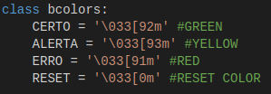

Classe usada para mudança das cores de um print().
Fonte: https://www.delftstack.com/pt/howto/python/python-print-colored-text/

Com essa fonte, também aprendi mais sobre o conceito da criação de um ‘class’, usado para adicionar produtos numa lista
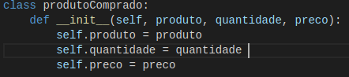
Durante os teste do projeto, percebi que tinha um erro com inputs do tipo int que recebiam strings, e após várias pesquisas para tratar esse erro, juntei a informações disponíveis e criei um método (try, except e eval) não ensinado durante as aulas.

Fonte: Documentação do python

